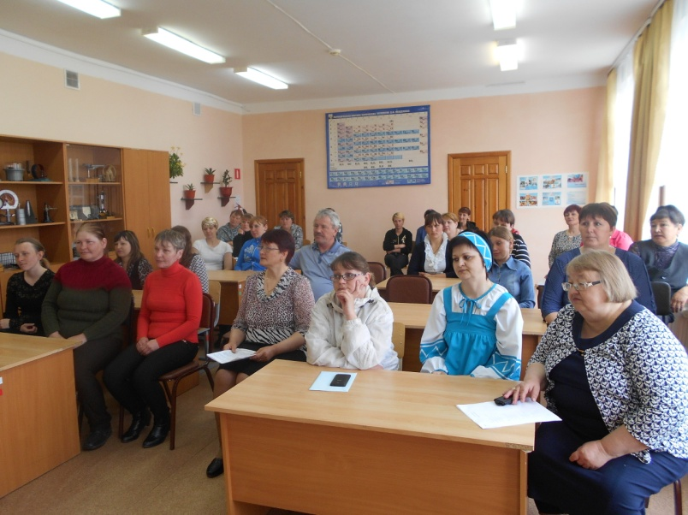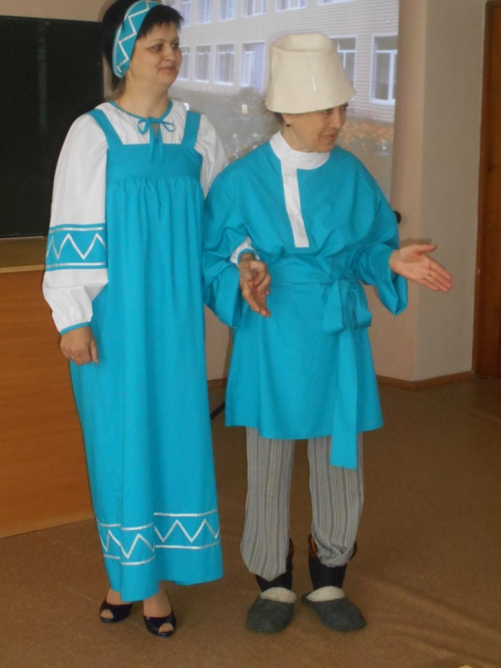
14.05.2016г в Новотравнинской ООШ открылась педагогическая мастерская для родителей. Преобразились учителя и гости. Вокруг царила атмосфера творчества, взаимопонимания и радости общения.

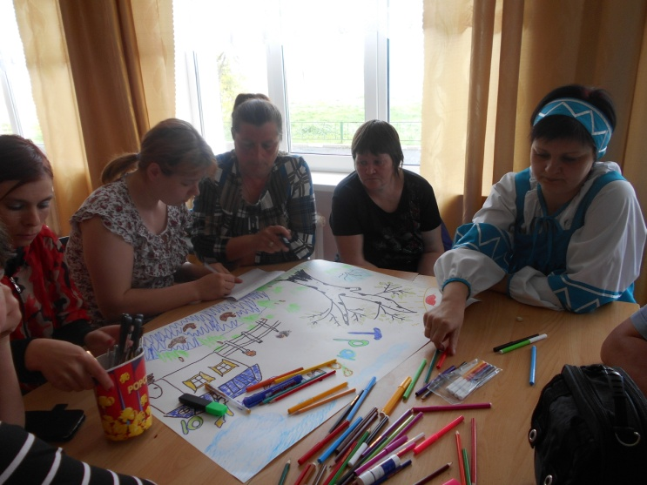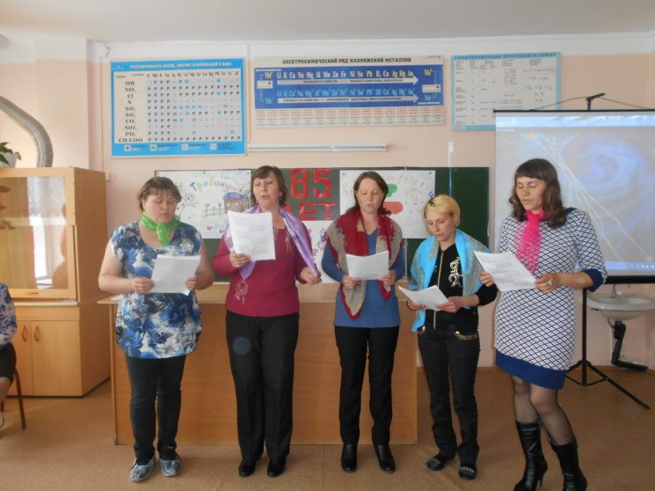

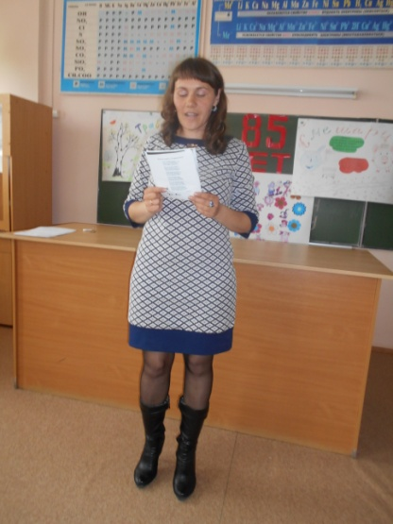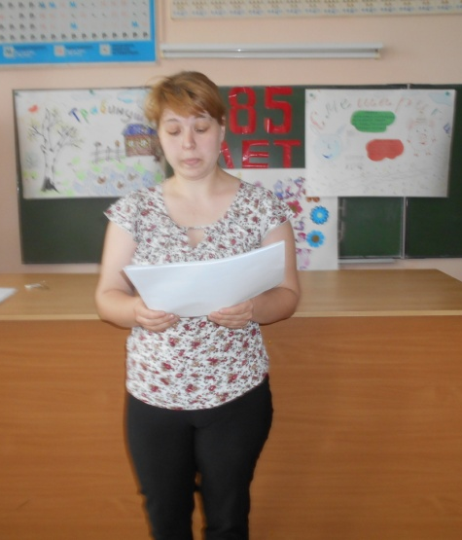
Учителя начальных классов встречали дошколят, знакомили их со школой, провели интересное занятие о дружбе. Вместе с детьми обучались и родители. Будущие первоклассники весёлые и довольные уходили из школы, просили о новой встрече.

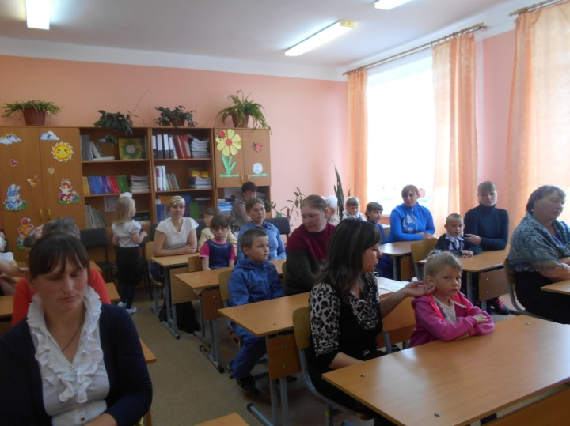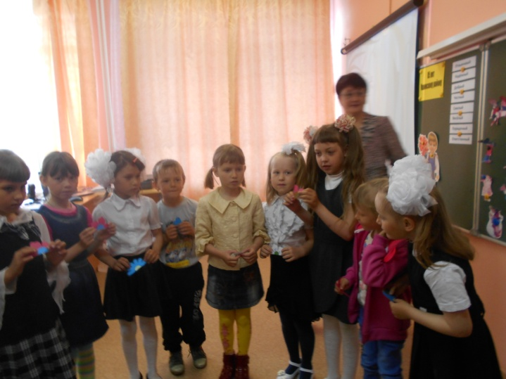

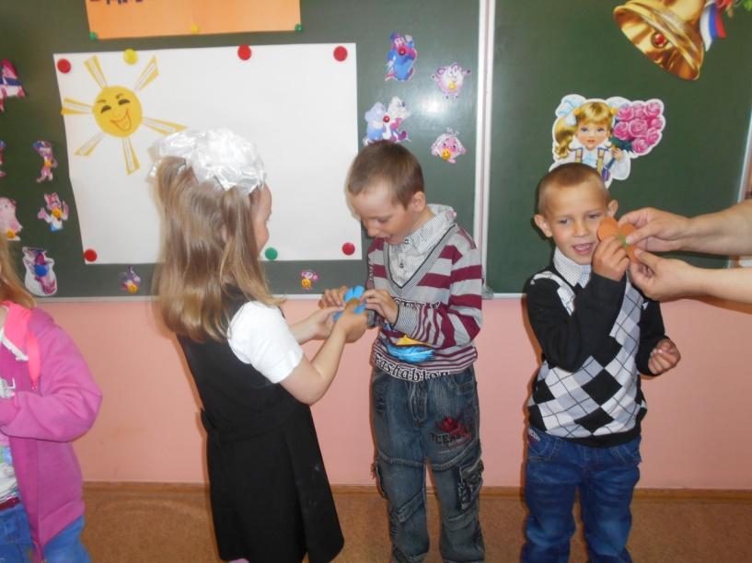 | Как начну конфеты есть,  У меня друзей не счесть.  А закончились конфеты  И друзей в помине нету.  За конфету каждый друг,  Так и рвет ее из pук.  Hу зачем мне дpужба эта?  Я и сам люблю конфеты.

